**Муниципальное бюджетное дошкольное образовательное учреждение**

**«Улыбка» муниципального образования Красноперекопский район Республики Крым**

***СЕМЕЙНЫЙ ДОЛГОСРОЧНЫЙ ПРОЕКТ:*«Безопасность наших детей, через ознакомление  
с правилами дорожного движения»  
*(формирование знаний о правилах дорожного движения у детей дошкольного возраста)***

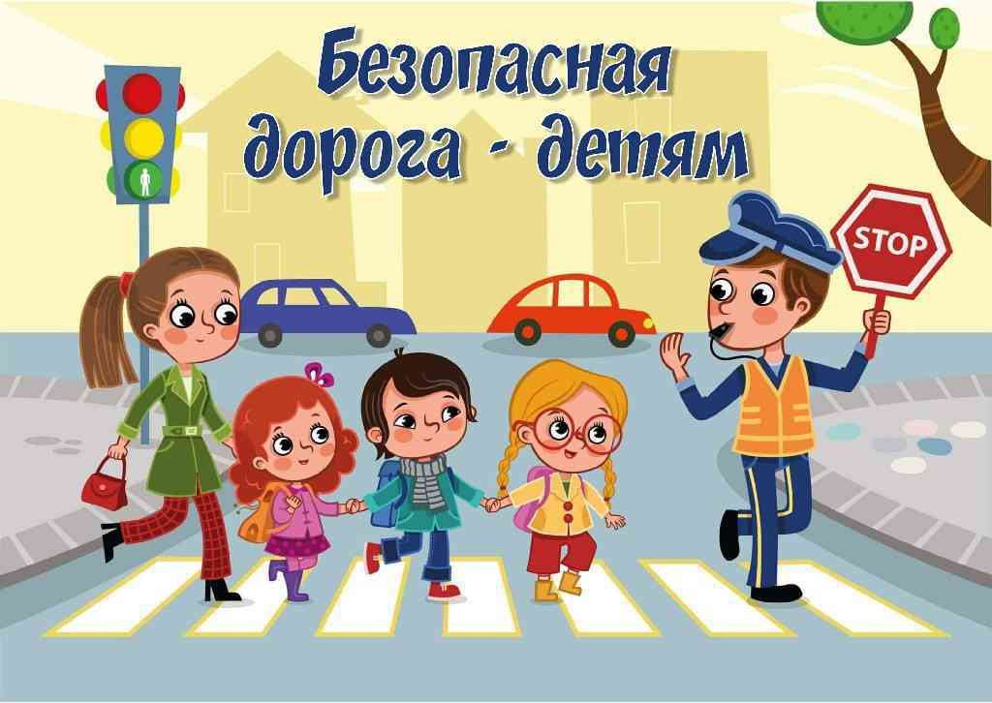

**Подготовила**

**старший воспитатель**

**Трусенко Е.Г.**

**Введение**

***«Семья для ребенка - это источник***

***общественного опыта. Здесь он находит***

***примеры для подражания и здесь***

***происходит его социальное рождение. И***

***если мы хотим вырастить нравственно***

***здоровое поколение, то должны решать***

***эту проблему «всем миром»: детский***

***сад, семья, общественность».***

***В. А. Сухомлинский***

Все мы живем в обществе, где надо соблюдать определенные нормы и правила поведения в дорожно-транспортной обстановке. Зачастую виновниками дорожно-транспортных происшествий являются сами дети, которые играют вблизи дорог, переходят улицу в неположенных местах, неправильно входят в транспортные средства и выходят из них. Однако дети дошкольного возраста - это особая категория пешеходов и пассажиров. К ним нельзя подходить с той же меркой, как и к взрослым, ведь для них дословная трактовка Правил дорожного движения неприемлема, а нормативное изложение обязанностей пешеходов и пассажиров на недоступной для них дорожной лексике, требует от дошкольников абстрактного мышления, затрудняет процесс обучение и воспитание.

Вот почему с самого раннего возраста необходимо учить детей безопасному поведению на улицах, дорогах, в транспорте и правилам дорожного движения. В этом должны принимать участие и родители, и дошкольные учреждения, а в дальнейшем, конечно же, школа и другие образовательные учреждения.

Учитывая особую значимость работы в данном направлении, и то обстоятельство, что детский сад является самой первой ступенью в системе непрерывного образования, педагогическим коллективом МБДОУ «Улыбка» в тесном сотрудничестве с родителями особое внимание уделяется обучению детей правилам дорожного движения.

В рамках реализации работы в этом направлении был создан долгосрочный проект по **теме**: «Безопасность наших детей, через ознакомление с правилами дорожного движения».

**Вид проекта:** практико-ориентированный, долгосрочный, открытый, коллективный.

**Цель:** создание условий для интенсификации работы с семьей на основе двухстороннего взаимодействия, направленные на усвоение и закрепление знаний детей и их родителей о правилах дорожного движения.

**Задачи:**

* С помощью разнообразных методов и приемов оптимизировать работу с родителями детей дошкольного возраста для полноценного развития личности ребенка и закреплению знаний о правилах дорожного движения;
* Создать условия для формирования социальных навыков и норм поведения на основе совместной деятельности с родителями и взаимной помощи;
* Активизация пропагандистской деятельности среди родителей ДОУ по правилам дорожного движения и безопасному поведению на дороге.
* Выработать систему воспитательно-образовательной работы по формированию навыков безопасного поведения на дороге.

**Прогнозируемый результат:**

* Создание необходимых условий для организации совместной деятельности с родителями по охране и безопасности жизни детей;
* Формирование у детей самостоятельности и ответственности в действиях на дороге;
* Гуманизация связи семьи с сотрудниками МДОУ, С сотрудниками ГИБДД;
* Привитие устойчивых навыков безопасного поведения в любой дорожной ситуации;
* Появление интереса у родителей к проблемам ДОУ.

**Сроки реализации проекта:** 2022-2025г.

**Место события:**

Муниципальное дошкольное образовательное учреждение «Улыбка» с. Совхозное Красноперекопский район Республики Крым

**Участники:** дети дошкольных групп, родители воспитанников, воспитатели ДОУ, педагог-психолог, инструктор по физическому воспитанию, инспектор ГИБДД.

**Нормативно-правовая база взаимодействия образовательного учреждения с семьёй:**

**Семейный кодекс РФ**

Глава 12. ПРАВА И ОБЯЗАННОСТИ РОДИТЕЛЕЙ

Статья 63. Права и обязанности родителей по воспитанию и образованию детей

Статья 65. Осуществление родительских прав

Глава 2. Права и свободы человека и гражданина

Статья 38

1. Материнство и детство, семья находятся под защитой государства.
2. Забота о детях, их воспитание - равное право и обязанность родителей.
3. Трудоспособные дети, достигшие 18 лет, должны заботиться о нетрудоспособных родителях

Статья 43

1. Каждый имеет право на образование.
2. Гарантируются общедоступность и бесплатность дошкольного, основного общего и среднего профессионального образования в государственных или муниципальных образовательных учреждениях и на предприятиях.
3. Каждый вправе на конкурсной основе бесплатно получить высшее образование в государственном или муниципальном образовательном учреждении и на предприятии.
4. Основное общее образование обязательно. Родители или лица, их заменяющие, обеспечивают получение детьми основного общего образования.
5. Российская Федерация устанавливает федеральные государственные образовательные стандарты, поддерживает различные формы образования и самообразования.

**Декларация прав человека РФ**

Статья 26

1. Каждый человек имеет право на образование. Образование должно быть бесплатным, по меньшей мере, в том, что касается начального и общего образования. Начальное образование должно быть обязательным. Техническое и профессиональное образование должно быть общедоступным, и высшее образование должно быть одинаково доступным для всех на основе способностей каждого.
2. Образование должно быть направлено к полному развитию человеческой личности и к увеличению уважения к правам человека и основным свободам. Образование должно содействовать взаимопониманию, терпимости и дружбе между всеми народами, расовыми и религиозными группами, и должно содействовать деятельности Организации Объединенных Наций по поддержанию мира
3. Родители имеют право приоритета в выборе вида образования для своих малолетних детей.

**Международный пакт об экономических, социальных и культурных правах**

ЧАСТЬ III Статья 13

1. Участвующие в настоящем Пакте государства обязуются: уважать свободу родителей и в соответствующих случаях законных опекунов, выбирать для своих детей не только учрежденные государственными властями школы, но и другие школы, отвечающие тому минимуму требований для образования, который может быть установлен или утвержден государством, и обеспечивать религиозное и нравственное воспитание своих детей в соответствии со своими собственными убеждениями.

**Закон об образовании РФ**

Статья 13. Устав образовательного учреждения.

Статья 15. Общие требования к организации образовательного процесса

Статья 16. Общие требования к приему граждан в образовательные учреждения

Статья 32. Компетенция и ответственность образовательного учреждения

Статья 50. Права и социальная поддержка обучающихся, воспитанников

Статья 52. Права и обязанности родителей *(законных представителей)*

Статья 55. Права работников образовательных учреждений и меры их социальной поддержки

**Кодекс РФ об административных правонарушениях**

Глава 5. АДМИНИСТРАТИВНЫЕ ПРАВОНАРУШЕНИЯ, ПОСЯГАЮЩИЕ НА ПРАВА ГРАЖДАН

Статья 5. 35. Неисполнение родителями или иными законными представителями несовершеннолетних обязанностей по содержанию и воспитанию несовершеннолетних.

Глава 6. АДМИНИСТРАТИВНЫЕ ПРАВОНАРУШЕНИЯ, ПОСЯГАЮЩИЕ НА ЗДОРОВЬЕ, САНИТАРНО-ЭПИДЕМИОЛОГИЧЕСКОЕ БЛАГОПОЛУЧИЕ НАСЕЛЕНИЯ И ОБЩЕСТВЕННУЮ НРАВСТВЕННОСТЬ

Статья 6. 7. Нарушение санитарно-эпидемиологических требований к условиям воспитания и обучения

Статья 6. 8. Незаконный оборот наркотических средств, психотропных веществ или их аналогов *(в ред. Федерального закона от 08. 12. 2003 N 161-ФЗ)*

Статья 6. 9. Потребление наркотических средств или психотропных веществ без назначения врача

Статья 6. 10. Вовлечение несовершеннолетнего в употребление пива и напитков, изготавливаемых на его основе, спиртных напитков или одурманивающих веществ

Глава 20. АДМИНИСТРАТИВНЫЕ ПРАВОНАРУШЕНИЯ, ПОСЯГАЮЩИЕ НА ОБЩЕСТВЕННЫЙ ПОРЯДОК И ОБЩЕСТВЕННУЮ БЕЗОПАСНОСТЬ.

Статья 20. 1. Мелкое хулиганство

Статья 20. 20. Распитие пива и напитков, изготавливаемых на его основе, алкогольной и спиртосодержащей продукции либо потребление наркотических средств или психотропных веществ в общественных местах

Статья 20. 21. Появление в общественных местах в состоянии опьянения

Статья 20. 22. Появление в состоянии опьянения несовершеннолетних, а равно распитие ими пива и напитков, изготавливаемых на его основе, алкогольной и спиртосодержащей продукции, потребление ими наркотических средств или психотропных веществ в общественных местах *(в ред. Федерального закона от 05. 12. 2005 N 156-ФЗ)*

**Проблема:** В России ежегодно гибнут в ДТП около 2000 детей, более 20000 получают травмы.

**Актуальность** проекта состоит в том, что первое воспитательное учреждение, первый внесемейный социальный институт, с которым вступают в контакт родители - это детский сад. Дальнейшее развитие ребенка зависит от **совместной работы родителей и педагогов**. Ведь как бы серьезно ни продумывались формы воспитания детей в детском саду, невозможно достигнуть поставленной цели без постоянной поддержки и активного участия родителей в педагогическом процессе.

Данный проект разработан в силу особой актуальности проблемы обеспечения безопасности дошкольников на дорогах и улицах поселка и города.

Статистические данные об участии детей в ДТП, а также отсутствие качественного обучения дошкольников правилам дорожного движения направляет педагогов и родителей нашего детского сада на поиск новых, более совершенных подходов в решении данного вопроса.

Проект предполагает систематическую разноплановую работу, использование творческих форм и методов обучения и воспитания детей, а также активные формы организации обучения педагогов, просвещения родителей по данной проблеме. Комплексное решение вопросов, сотрудничество с ГИБДД в ходе реализации проекта способно изменить деятельность дошкольного учреждения, создать условия для привития детям устойчивых навыков безопасного поведения на дороге.

**Новизна:** Система деятельности МБДОУ по овладению детьми базовыми правилами поведения на дороге, представленная в проекте, отражает творческие подходы к решению данной проблемы, представляет целенаправленную, спланированную работу всего коллектива образовательного учреждения.

**Анализ условий**

**Технология проекта**

**Особенностью данного проекта** является неотъемлемая часть деятельности педагога, родителя с детьми в рамках работы ДОУ, в которой выявляется характер детско-родительских отношений, определяются проблемы и задачи, выстраиваются пути реализации данных задач в разнообразной деятельности с детьми. Особую практичную ценность проекта представляют материалы приложений: сценарии совместных праздников, досугов, бесед и экскурсий, рекомендации и памятки для родителей, фотоматериал и др. Эти методические разработки можно реализовать в любом дошкольном образовательном учреждении, работающего в данном направлении. В процессе реализации этого проекта проводятся: анкетирование, создаются газеты и альбомы с фотографиями мероприятий, сотрудничество со средствами массовой информации, проводятся съемки праздников и многое другое. Целесообразно провести мониторинг родителей об удовлетворенности их деятельностью во время работы в проекте.

Совместная деятельность сближает родителей и детей учит взаимопониманию, доверию, делает их настоящими партнерами. Для ребенка ведь тоже важно взаимопонимание между взрослыми воспитателями и родителями. От активного участия родителей в работе ДОУ выигрывают все.

**Этапы реализации проекта:**

1. Подготовительный *(аналитический)*;
2. Основной *(реализация намеченных планов)*»
3. Заключительный *(подведение итогов, внесение поправок в случае нерешенных проблем)*.

**График проектных мероприятий с детьми**

**График проектных мероприятий с родителями**

**Содержание работы над проектом по этапам**

**Заключение**

Ребенка обучи - дашь миру человека.

В. Гюго

Ежегодно на дорогах городов нашей страны совершаются сотни дорожно-транспортных происшествий, в результате которых десятки детей погибают, сотни получают ранения и травмы. Именно поэтому дорожно-транспортный травматизм остается приоритетной проблемой общества, требующей решения, при всеобщем участии и самыми эффективными методами.

Первым учителем, который может помочь обществу решить эту проблему должен стать воспитатель детского сада, но, как правило, воспитатели слабо знают правила дорожного движения и имеют смутное представление об этой проблеме. В связи с этим большое значение приобретает обучение воспитателей правилам дорожного движения и методике проведения занятий по привитию ребенку приемов его безопасного поведения на дороге.

Как уже говорилось выше, правила дорожного движения едины для детей и взрослых. К сожалению, они написаны “взрослым” языком без всякого расчета на детей. Поэтому главная задача воспитателей и родителей - доступно разъяснить правила ребенку, а при выборе формы обучения донести до детей смысл, опасность несоблюдения правил, при этом, не исказив их содержания. Только совместными усилиями воспитателей и родителей, используя их знания, терпение и такт, возможно, научить наших детей навыкам безопасного общения со сложным миром перехода улиц и дорог.

Предложенный проект - попытка показать на практике систему деятельности МБДОУ по обучению малышей основным правилам движения и воспитания у них привычек и поведения умелых и осторожных пешеходов.

Используемые в ходе работы ситуационные формы обучения, максимальное разнообразие приемов и средств, неформальность, творческий поиск педагогов и родителей, позволяют ребенку предвидеть опасные ситуации и правильно их оценивать, создавать модель поведения на дороге; привлекает родителей к осуществлению взаимодействия с дошкольным образовательным учреждением.

Работа в ходе реализации проекта может быть специально организованна, а также внедрена в обычные плановые формы работы.

Надеемся, что данная система работы *(хотя и не до конца еще апробированная)* вызовет практический интерес, послужит справочным материалом для педагогов МБДОУ, родителей, позволяющим доступно разъяснять детям правила дорожного движения.

Промежуточные результаты работы не сиюминутны, они отсрочены во времени, их сложно измерять цифрами и процентами. Да нужно ли это делать? Однако: Анализ мнений родителей показал, что, став активными участниками «общественной» жизни и процесса обучения своих детей правилам безопасного поведения на улице, мамы и папы чувствую себя «хорошими родителями», поскольку вносят свой вклад в обучение и воспитание, приобретают все новые умения.

**Анкетный опрос родителей показал:**

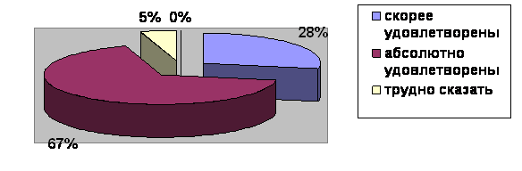

**Необходимость продолжения работы в данном направлении:**

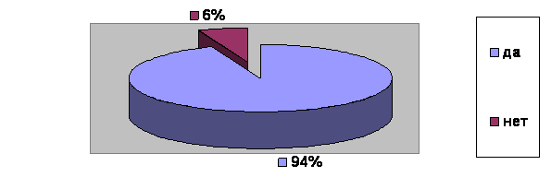

Об эффективности данного проекта можно уже говорить по вышеперечисленным результатам, по активизации родителей и детей на мероприятиях, открытых занятиях, участии в семейных выставках, в оформлении фотоальбомов и т. д.

Мы убедились, что такая система работы дает положительные результаты - за годы нашей кропотливой работы по обучению детей правилам дорожного движения не было ни одного дорожно-транспортного происшествия, причиной которого было бы нарушение правил движения нашими воспитанниками. Мы считаем, что это направление работы должно всегда находиться в поле пристального внимания педагогов, родителей, ГИБДД, а значит, **необходим дальнейший поиск и совершенствование в организации работы по профилактике дорожно-транспортного травматизма.**

**Библиографический список используемой литературы**

1. Арнаутова Е. П. Основы сотрудничества педагога с семьей дошкольника. М. ,1994.
2. Арнаутова Е. П. Педагог и семья. - М. , 2002.
3. Белая К. Ю. Инновационная деятельность в ДОУ: Методическое пособие. - М. , 2004.
4. Бутырина Н. М. , Боруха С. Ю, Гущина Т. Ю. Технология новых форм взаимодействия дошкольного образовательного учреждения с семьей: учебно-методическое пособие. - М. ,2004.
5. Бочкарева О. И. Взаимодействие ДОУ и семьи. -Волгоград: ИТД «Корифей», 2008.
6. Деркунская В. А. Сотрудничество детского сада и семьи в воспитании культуры здоровья дошкольников // Дошкольная пелагогика. 2006. №5
7. Занятия по правилам дорожного движения/Сост. Н. А. Извекова, А. Ф. Медведева и др. ; под ред. Е. А. Романовой, А. Б. Малюшкина. -М. : ТЦ Сфера, 2008.
8. Зенина Т. Н. Родительские собрания в детском. - М. ,2006.
9. Козлов А. В. , Дешеулина Р. П. Работа ДОУ с семьей. Диагностика, планирование, конспекты лекций, консультации, мониторинг. - М. ,2000.
10. Лиханов А. А. Письма в защиту детства. Издание второе, дополненное. - М. : ОО «Издательский образовательный и культурный центр «Детство. Отрочество. Юность», 2002.
11. Майер А. А. , Проекты во взаимодействии ДОУ и семьи. // Управление Дошкольным Образовательным учреждением. 2008. №3
12. Правила дорожного движения. Младшая и средняя группы. / Сост. Поддубная Л. Б. - Волгоград:ИТД «Корифей»
13. Правила дорожного движения. Старшая и подготовительная группы. / Сост. Поддубная Л. Б. - Волгоград:ИТД «Корифей»
14. Программа «Истоки»: Базис развития ребенка - дошк. /Т. И. Алиева, Т. В. Антонова и др. , - М. ,2003.
15. Хромцова Т. Г. Воспитание безопасного поведения дошкольников на улице: Учебное пособие - М. : Центр педагогического образования, 2007.

**Приложения к проекту:**

Приложение 1 - Листовка «Правила езды на велосипеде»;

Приложение 2 - Памятки и консультации для родителей

Приложение 3 - Конспект физкультурного развлечения в старшей группе: «Красный, желтый, зеленый»;

Приложение 4 - Сценарий совместной игровой программы для родителей и детей старшей группы на тему: «Дорожная азбука»;

Приложение 5 - Анкеты для родителей по проекту;

ПРИЛОЖЕНИЯ

**Приложение 1**

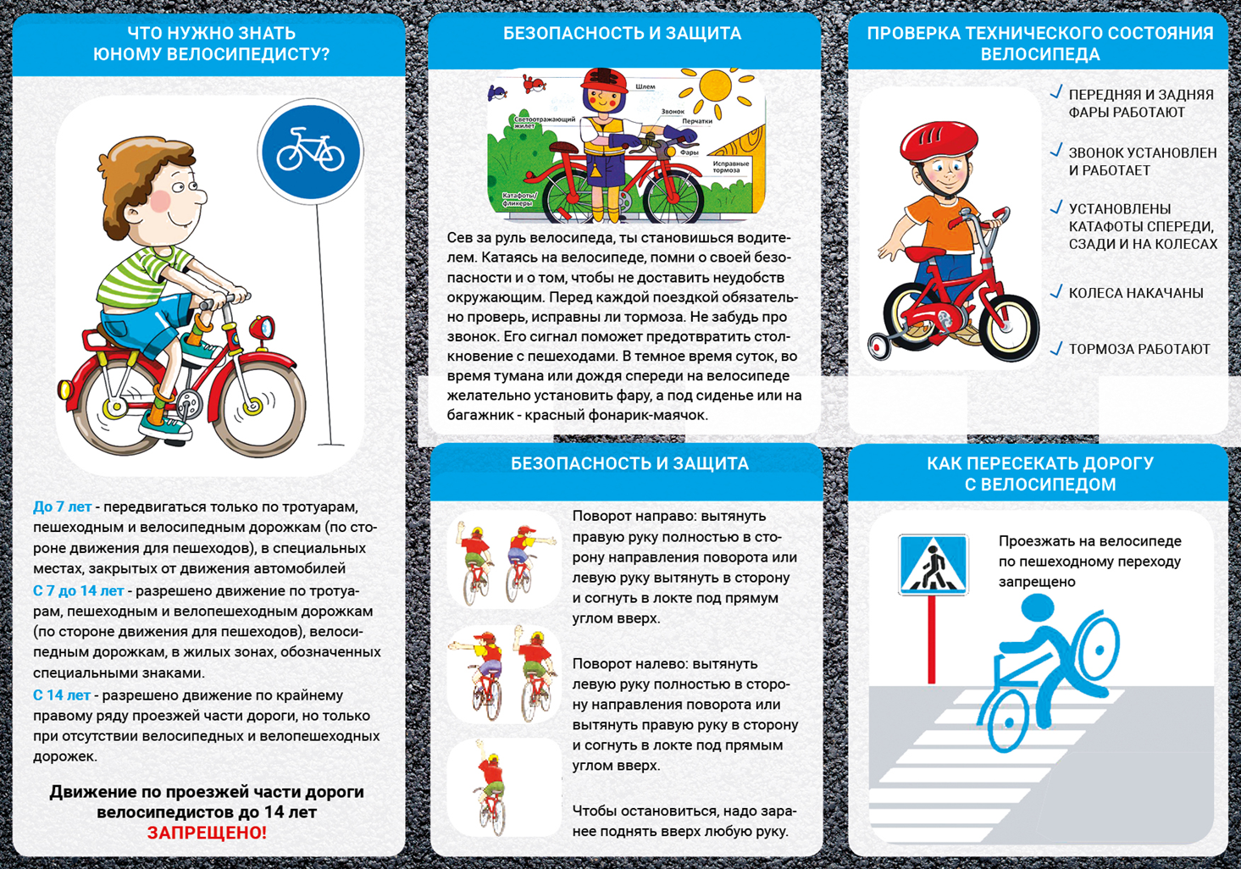

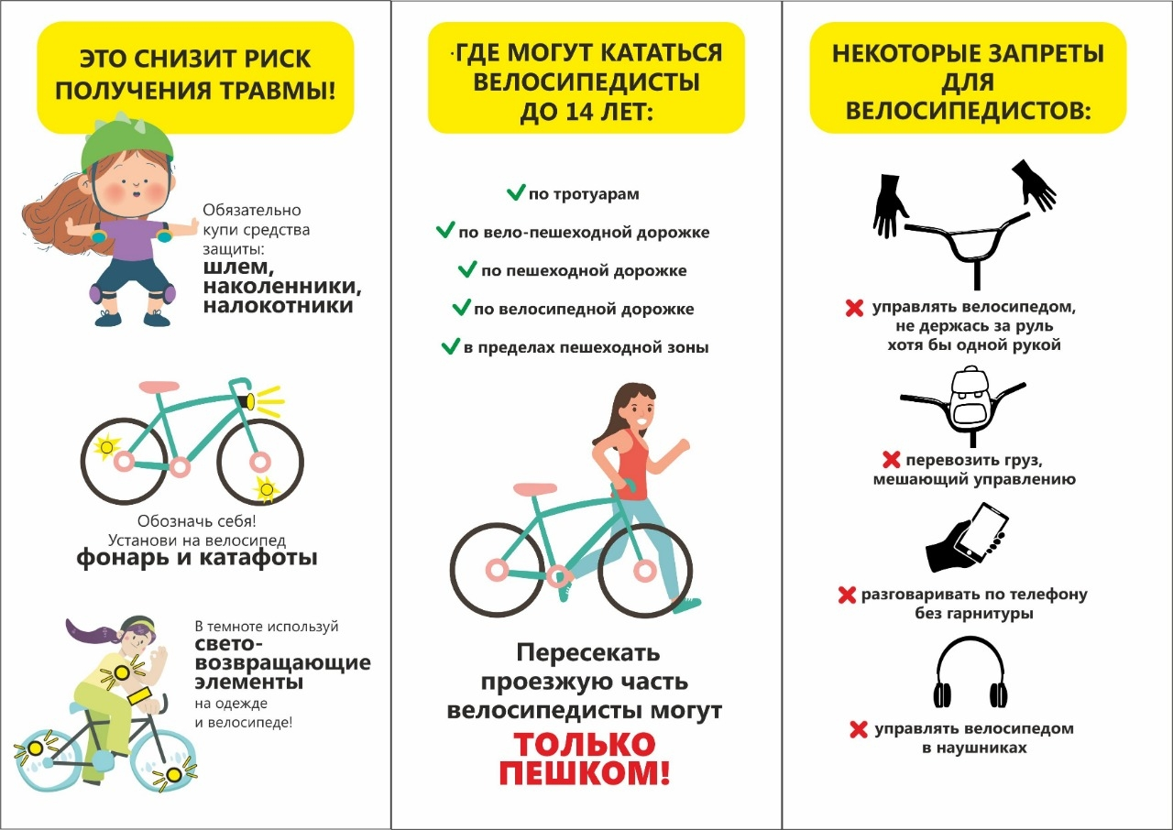

**Приложение 2**

**Консультация по Правилам дорожного движения**

**«Родители, будьте осмотрительнее!»**

**Цель:** формирование навыков безопасного поведения детей на дорогах.

**Задачи:**

• Создавать условия для сознательного изучения детьми Правил дорожного движения;

• Развитие у детей способности к предвидению возможной опасности в конкретно меняющейся ситуации и построению адекватно безопасного поведения.

• Вырабатывать у дошкольников привычку правильно вести себя на дорогах;

• Воспитывать в детях грамотных пешеходов.

Как часто я вижу, когда родители, держа за руку свое чадо, спешат, бегут через дорогу, нарушая Правила дорожного движения. Они не потрудились объяснить ребенку, как правильно вести себя на улице, забыв об ответственности за каждый свой неверный шаг. А дети, копируя поведение своих мам и пап, попадают в опасные ситуации.

Родители должны помнить, что именно они являются для своего ребенка главным примером правильного и безопасного поведения на улице. Необходимо своевременно обучать детей ориентироваться в дорожной ситуации, воспитывать у ребенка потребность быть

дисциплинированным и внимательным, осторожным и осмотрительным.

*Помните! Нарушая правила дорожного движения, вы как бы негласно разрешаете нарушать их своим детям!*

Учите ребенка не спешить при переходе улицы, переходить проезжую часть только тогда, когда обзору никто и ничто не мешает, прежде чем перейти, дождитесь, чтобы транспорт отъехал от остановки. Оказавшись рядом со стоящим автобусом, предложите ребенку остановиться, внимательно осмотреться, не приближается ли машина.

В детском возрасте отсутствует навык безопасного поведения на улицах и дорогах, умение наблюдать: осматривать свой путь, замечать автомобиль, оценивать его скорость, направление движения, возможность внезапного появления автомобиля из-за стоящего транспорта, из-за кустов, киосков, заборов.  
  
Дорога от дома в детский сад и обратно идеально подходит для того, чтобы дать ребенку знания, формировать у него навыки безопасного поведения на улице. У ребенка целая гамма привычек формируется с самого раннего детства. Именно поэтому, начиная с 1, 5-2 лет необходимо формировать у него комплект «транспортных» привычек.

**Сопровождая ребенка, родители должны соблюдать следующие требования:**

*• Из дома выходить заблаговременно, чтобы ребенок привыкал идти не спеша.*

*• Перед переходом проезжей части обязательно остановитесь. Переходите дорогу размеренным шагом.*

*• Приучайте детей переходить проезжую часть только на пешеходных переходах.*

*• Никогда не выходите на проезжую часть из-за стоящего транспорта и других предметов, закрывающих обзор.*

*• Увидев трамвай, троллейбус, автобус, стоящей на противоположной стороне не спешите, не бегите.*

*• Выходя на проезжую часть, прекращайте посторонние разговоры с ребенком, он должен*

*привыкнуть к необходимости сосредотачивать внимание на дороге.*

*• Переходите улицу строго под прямым углом.*

*• Переходите проезжую часть только на зеленый сигнал светофора, предварительно обязательно убедитесь в безопасности перехода.*

*• При переходе и на остановках общественного транспорта крепко держите ребенка за руку.*

*• Из транспорта выходите впереди ребенка, чтобы малыш не упал.*

*• Привлекайте ребенка к участию в наблюдении за обстановкой на дороге.*

*• Покажите безопасный путь в детский сад, школу, магазин.*

*• Никогда в присутствии ребенка не нарушайте ПДД.*

**К моменту поступления ребенка в школу он должен усвоить и соблюдать следующие правила поведения на улице и в транспорте:**

*• Играй только в стороне от дороги.*

*• Переходи улицу там, где обозначены указатели перехода, на перекрестках по линии тротуара.*

*• Переходи улицу только шагом, не беги.*

*• Следи за сигналом светофора, когда переходишь улицу.*

*• Посмотри при переходе улицы сначала налево, потом направо.*

*• Не пересекай путь приближающемуся транспорту*

*• Трамваи всегда обходи спереди.*

*• Входи в любой вид транспорта и выходи из него только тогда, когда он стоит.*

*• Не высовывайся из окна движущегося транспорта.*

*• Выходи из машины только с правой стороны, когда она подъехала к тротуару или обочине дороги.*

*• Не выезжай на велосипеде на проезжую часть.*

*• Если ты потерялся на улице-не плач. Попроси взрослого прохожего или полицейского помочь.*

**Уважаемые родители!**

*Вы являетесь для детей образцом поведения. Вы — объект любви и подражания для ребенка. Это необходимо помнить всегда и тем более, когда вы делаете шаг на проезжую часть дороги вместе с малышом.*

*Чтобы ребенок не попал в беду, воспитывайте у него уважение к правилам дорожного движения терпеливо, ежедневно, ненавязчиво.*

*Ребенок должен играть только во дворе под вашим наблюдением. Он должен знать: на дорогу выходить нельзя.*

*Не запугивайте ребенка, а наблюдайте вместе с ним и используйте ситуацию на дороге, дворе, улице; объясните, что происходит с транспортом, пешеходами.*

*Развивайте у ребенка зрительную память, внимание. Для этого создавайте дома игровые ситуации.  
Пусть ваш малыш сам приведет вас в детский сад и из детского сада домой.*

**Ваш ребенок должен знать:**

- на дорогу выходить нельзя;

- дорогу можно переходить только со взрослыми, держась за руку взрослого;

- переходить дорогу надо по переходу спокойным шагом;

- пешеходы — это люди, которые идут по улице;

- для того чтобы был порядок на дороге, чтобы не было аварий, чтобы пешеход не попал под машину, надо подчинятся светофору: красный свет — движенья нет, желтый свет — внимание, а зеленый говорит: «Проходи путь открыт»;

- машины бывают разные (грузовые, легковые); это транспорт. Машинами управляют водители. Для транспорта предназначено шоссе (дорога). Когда мы едем в транспорте, нас называют пассажирами. Во время езды в транспорте нельзя высовываться из окна.

**Памятка для родителей по обучению детей правилам дорожного движения**

- Не спешите, переходите дорогу размеренным шагом.

- Выходя на проезжую часть дороги, прекратите разговаривать - ребёнок должен привыкнуть, что при переходе дороги нужно сосредоточиться.

- Не переходите дорогу на красный или жёлтый сигнал светофора.

- Переходите дорогу только в местах, обозначенных дорожным знаком «Пешеходный переход».

- Из автобуса, троллейбуса, таки выходите первыми. В противном случае ребёнок может упасть или побежать на проезжую часть дороги.

- Привлекайте ребёнка к участию в ваших наблюдениях за обстановкой на дороге: показывайте ему те машины, которые готовятся поворачивать, едут с большой скоростью и т. д.

- Не выходите с ребёнком из-за машины, кустов, не осмотрев предварительно дороги, это типичная ошибка, и нельзя допускать, чтобы дети её повторили.

- Не разрешайте детям играть вблизи дорог и на проезжей части улицы.

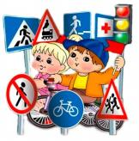**Консультация для родителей «Правила дорожного движения!»**

Уважаемые родители, хотелось бы поговорить о важном вопросе, которому в нашем детском саду уделяется большое внимание, это вопрос о знании и соблюдении правил дорожного движения. Статистика дорожно-транспортных происшествий свидетельствует о том, что дети часто оказываются в аварийных ситуациях на улицах нашего города.  
  
Проблема безопасности дорожного движения на данный момент является одной из достаточно важных городских проблем.

Население растет, всё больше людей приобретают автомобили для личного пользования. Увеличивается число дорожно-транспортных происшествий. Происходят они, к сожалению, и с участием детей дошкольного возраста. Зачастую ребенок не понимает реальной опасности, которая грозит ему на дороге, поэтому и относится к Правилам дорожного движения без должного внимания.  
Дети учатся соблюдать правила дорожного движения, беря пример с членов своей семьи и других взрослых. Особенно пример родителей учит дисциплинированному поведению на дороге.  
  
Берегите своих детей!

Ваши дети перешли в старшую группу детского сада, в старшем дошкольном возрасте дети должны усвоить:

·         обязанности участников дорожного движения;

·         основные термины и понятия правил дорожного движения, таких как: дорога, дорожное движение, железнодорожный переезд, транспортное средство, маршрутное транспортное средство, перекрёсток, пешеходный переход, линия тротуаров, проезжая часть, разделительная полоса, регулировщик;

·         обязанности пешеходов и пассажиров;

·         перевозка людей;

·         движение в жилых зонах;

·         особенности безопасного движения на велосипеде.

·         сигналы светофора и регулировщика;

·         регулирование дорожного движения;

·         предупредительные сигналы;

·         движение через железнодорожные пути;

Важно чтобы родители были примером для своих детей в соблюдении правил дорожного движения.

- Переходя дорогу, держите ребёнка за руку.

- Не перебегайте дорогу, идите спокойно.

- Не разговаривайте, когда выходите на проезжую часть, это отвлекает ребёнка.

- Переходите дорогу только на зелёный цвет светофора.

- «Пешеходный переход» - место для перехода проезжей части, объясните это ребёнку.

- Из пассажирского транспорта выходите первыми.

- Обращайте внимание ребёнка на машины, которые едут с большой скоростью.

- Дети должны играть только на детских площадках, но не на проезжей части.

Уважаемые родители, учите своих детей соблюдать правила дорожного движения и будьте примером для подражания!

**Памятка для родителей по ПДД №1**

**ПРАВИЛА ДОРОЖНЫЕ СОВСЕМ-СОВСЕМ НЕ СЛОЖНЫЕ**

1.Находясь на улице с дошкольником, крепко        держите его за руку.

2.Учите ребенка наблюдательности. Если у подъезда стоят транспортные средства или растут деревья, кусты, остановитесь, научите ребенка осматриваться по сторонам и определять, нет ли опасности приближающегося транспорта.

3.Если у подъезда дома есть движение транспорта, обратите на это его внимание.

4.Вместе с ним посмотрите, не приближается ли транспорт.

5.При движении по тротуару держитесь подальше от проезжей части. Взрослый должен находиться со стороны проезжей части.

6.Приучите ребенка, идя по тротуару, внимательно наблюдать за выездом автомобилей из арок дворов и поворотами транспорта на перекрестках.

7.При переходе проезжей части дороги остановитесь и осмотритесь по сторонам. Показывайте ребенку следующие действия по осмотру дороги: поворот головы налево, направо, еще раз налево. Дойдя до разделительной линии, делайте вместе с ним поворот головы направо. Если нет движения транспорта, продолжайте переход, не останавливаясь, а если есть — остановитесь на линии и пропустите транспорт, держа ребенка за руку.

8.Учите ребенка всматриваться вдаль, пропускать приближающийся транспорт.

***Соблюдайте правила дорожного движения! Берегите своих детей!***

**Памятка для родителей по ПДД №2**

**ПРАВИЛА ДОРОЖНЫЕ СОВСЕМ-СОВСЕМ НЕ СЛОЖНЫЕ**

1.Не ускоряйте шаг и не бегите вместе с ребенком на остановку нужного маршрутного транспорта. Объясните ребенку, что это опасно, лучше подождать следующий автобус (троллейбус) и т. д.

2.На остановках маршрутного транспорта держите ребенка крепко за руку. Нередки случаи, когда ребенок вырывается и выбегает на проезжую часть.

3.Переходите проезжую часть только на пешеходных переходах.

4.Не обходите маршрутный транспорт спереди или сзади.

5.Если поблизости нет пешеходного перехода, дождитесь, когда транспорт отъедет подальше, и переходите дорогу в том месте, где она хорошо просматривается в обе стороны.

6.При высадке из автобуса, троллейбуса, трамвая, такси выходите первыми. В противном случае ребенок может упасть или выбежать на проезжую часть дороги.

***Соблюдайте правила дорожного движения! Берегите своих детей!***

**Памятка для родителей по ПДД №3**

**ПРИЧИНЫ ДЕТСКОГО ДОРОЖНО-ТРАНСПОРТНОГО ТРАВМАТИЗМА**

**1.**Переход дороги в неположенном месте, перед близко идущим транспортом.

**2.**Игры на проезжей части и возле нее.

**3.**Катание на велосипеде, роликах, других самокатных средствах по проезжей части дороги.

**4.**Невнимание к сигналам светофора. Переход проезжей части на красный или желтый сигнал светофора.

**5.**Выход на проезжую часть из-за стоящих машин, сооружений, зеленых насаждений и других препятст­вий.

**6.**Неправильный выбор места перехода дороги при высадке из маршрутного транспорта. Обход транс­порта спереди или сзади.

**7.**Незнание правил перехода перекрестка. Хождение по проезжей части при наличии тротуара.

**8**.Бегство от опасности в потоке движущегося транспорта. Движение по загородной дороге по направлению движения транспорта.

***Соблюдайте правила дорожного движения! Берегите своих детей!***

**Памятка для родителей по ПДД №4**

Обучение детей наблюдательности на улице

1.Находясь на улице с дошкольником, крепко держите его за руку.

2.Учите ребенка наблюдательности. Если у подъезда стоят транспортные средства или растут деревья, кусты, остановитесь, научите ребенка осматриваться по сторонам и определять, нет ли опасности приближающегося транспорта.

3.Если у подъезда дома есть движение транспорта, обратите на это его внимание.

4.Вместе с ним посмотрите, не приближается ли транспорт.

5.При движении по тротуару держитесь подальше от проезжей части. Взрослый должен находиться со стороны проезжей части.

6.Приучите ребенка, идя по тротуару, внимательно наблюдать за выездом автомобилей из арок дворов и поворотами транспорта на перекрестках.

7.При переходе проезжей части дороги остановитесь и осмотритесь по сторонам. Показывайте ребен­ку следующие действия по осмотру дороги: поворот головы налево, направо, еще раз налево. Дойдя до разделительной линии, делайте вместе с ним поворот головы направо. Если нет движения транс­порта, продолжайте переход, не останавливаясь, а если есть — остановитесь на линии и пропустите транспорт, держа ребенка за руку.

8.Учите ребенка всматриваться вдаль, пропускать приближающийся транспорт.

***Соблюдайте правила дорожного движения! Берегите своих детей!***

**Памятка для родителей по ПДД №5**

Памятка для родителей- водителей «Правила перевозки детей в автомобиле»

* Всегда пристегивайтесь ремнями безопасности и объясняйте

ребенку, зачем это нужно делать.

* Если это правило автоматически выполняется Вами, то оно будет способствовать формированию у ребенка привычки пристегиваться ремнем безопасности.
* Ремень безопас­ности для ребенка должен иметь адаптер по его росту (чтобы ремень не был на уровне шеи).
* Дети до 12 лет должны сидеть в специальном детском удерживающем устройстве (кресле) или занимать самые безопасные места в автомобиле: середину и правую часть заднего си­денья.
* Учите ребенка правильному выходу из автомобиля через правую дверь, которая находится со стороны тротуара.

***Соблюдайте правила дорожного движения! Берегите своих детей!***

**Памятка для родителей по ПДД №6**

**БЕЗОПАСНЫЕ ШАГИ НА ПУТИ К БЕЗОПАСНОСТИ НА ДОРОГЕ**

**I. Что должны знать родители о своем ребенке?**

**В 3-4 года** ребенок может отличить движущуюся машину от стоя щей, но он уверен, что машина останавливается мгновенно.

**В 6 лет** - боковым зрением он видит примерно 2/3 того, что видят взрослые; не умеет определить, что движется быстрее: велосипед или спортивная машина; не умеет правильно распределять внимание и отделять существенное от незначительного**.**

**В 7 лет** - более уверенно отличает правую сторону дороги от левой**.**

**В 8 лет** - может мгновенно отреагировать на оклик и т. п.; имеет опыт пешеходного передвижения на дороге; активно осваивает основные навыки езды на велосипеде (умение объезжать препятствия, делать крутые повороты); умеет определять источник шума; устанавливать связь между величиной предмета, его удаленностью и временем (чем ближе автомобиль, тем он больше); может от казаться от начатого действия (ступив на проезжую часть, вновь вернуться на тротуар).

**II. Что должны и чего не должны делать сами родители при движении?**

• Выходя на проезжую часть, прекратите разговаривать - ребенок должен привыкнуть, что при переходе дороги нужно сосредоточиться.

• Не переходите дорогу на красный или желтый сигнал светофора, переходить нужно только на зеленый свет.

• Переходите дорогу только в местах, обозначенных дорожным знаком «Пешеходный переход».

• Из автобуса, такси (троллейбуса, трамвая) выходите первыми. В противном случае ребенок может упасть или выбежать на проезжую часть.

• Не разрешайте детям играть вблизи дорог и на проезжей части.

• Привлекайте ребенка к участию в ваших наблюдениях за обстановкой на дороге: показывайте ему те машины, которые готовятся поворачивать, едут с большой скоростью и т. д.

• Не выходите с ребенком из-за машины, кустов, не осмотрев предварительно дороги, - это типичная ошибка, и нельзя допускать, чтобы дети ее повторяли.

• В автомобиле обязательно пристегнитесь ремнями; ребенка посадите на самое безопасное место: в специальное детское кресло, в середину или на правую часть заднего сиденья; во время длительных поездок чаще останавливайтесь: ребенку необходимо двигаться.

• Не будьте агрессивны по отношению к другим участникам движения. Вместо этого объясните ребенку конкретно, в чем их ошибка. Используйте различные ситуации для ознакомления с правилами дорожного движения, спокойно признавайте и свои собственные ошибки.

**Памятка для родителей по ПДД №7**

**«Советы родителям по соблюдению Правил дорожного движения»**

**Прочитайте детям**

* * *

Очень шумный перекресток, где машин не сосчитать,

Перейти не так уж просто, если правила не знать.

Пусть запомнят твердо дети: Верно поступает тот,

Кто лишь при зеленом свете через улицу идет.

* * *

Н. Сорокин

Где кататься детворе?

На спортплощадке во дворе!

Нет машин, асфальт прекрасный,

Там и ездить безопасно.

Велик, ролики, скейтборд...

Это все дворовый спорт.

* * *

Я гоню мяч со двора:

Ну какая здесь игра?

Скучно мне играть в футбол -

Очень просто забить гол!

Глупый мальчишка играет в футбол.

Хочется очень забить ему гол!

Гонит по улице мяч со двора...

Разве для улицы эта игра?

Здесь не футбольное поле с травой,

Мчатся машины по мостовой,

Стой! Ты рискуешь, дружок, головой!

Лишь во дворе, хоть вприпрыжку, хоть вскачь,

Можешь гонять в безопасности мяч.

***Соблюдайте правила дорожного движения! Берегите своих детей!***

**Памятка для родителей по ПДД №8**

**ПРАВИЛА ДОРОЖНЫЕ СОВСЕМ-СОВСЕМ НЕ СЛОЖНЫЕ**

1. Необходимо учить детей не только соблюдать Правила дорожного движения, но и с самого раннего возраста учить их наблюдать и ориентироваться. Нужно учитывать, что основной способ формирования навыков поведения - наблюдение, подражание взрослым, прежде всего родителям. Многие родители не понимая этого, личным примером обучают детей неправильному поведению на дороге.

2. Находясь с ребенком на проезжей части, не спешите, переходите дорогу размеренным шагом. Ни в коем случае нельзя бежать! Иначе вы научите спешить там, где надо наблюдать и соблюдать правила безопасности.

3. Не посылайте ребенка переходить или перебегать дорогу впереди вас - этим вы обучаете его переходить дорогу, не глядя по сторонам. Маленького ребенка надо крепко держать за руку, быть готовым при попытке вырваться - это типичная причина несчастных случаев.

4. Учите ребенка смотреть! У ребенка должен выработаться твердый навык: прежде, чем сделать первый шаг с тротуара, он поворачивает голову и осматривает дорогу во всех направлениях. Это должно быть доведено до автоматизма.

5. Начинать движение через проезжую часть на зеленый сигнал светофора можно только убедившись, что все машины остановились.

6.Учите ребенка оценивать скорость и направление будущего движения машины. Научите ребенка определять, какая машина едет прямо, а какая готовится к повороту.

7.Учите ребенка замечать машину. Иногда ребенок не замечает машину или мотоцикл, находящийся вдалеке. Научите его всматриваться вдаль.

8. Твердо усвойте сами и научите ребенка, что входить в любой вид транспорта и выходить из него можно только тогда, когда он стоит. Объясните ребенку, что нельзя прыгать на ходу.

9. Выходить на дорогу из-за стоящего транспорта нельзя!

10. Составьте для ребенка "Маршрутный лист" от дома до школы. Помните, необходимо выбрать не самый короткий, а самый безопасный путь. Несколько раз пройдите этот путь вместе с сыном или дочерью, убедитесь, что ребенок твердо усвоил этот путь.

***Соблюдайте правила дорожного движения! Берегите своих детей!***

**Памятка для родителей по ПДД №9**

**«ДОРОЖНЫЕ ЛОВУШКИ»**

Многие считают, что несчастье на дорогах – случайность, и уберечься от нее невозможно. На самом деле это не так: порядка 95% ДТП с участием детей-пешеходов происходят в примерно одинаковых, повторяющихся ситуациях – так называемых «дорожных ловушках». Существует несколько основных дорожных ситуаций-«ловушек», и очень важно самому научиться хорошо ориентироваться в них, и научить этому своего ребенка.

Как показывает статистика, одной из основных причин дорожно-транспортных происшествий с участием детей-пешеходов является неожиданный выход на проезжую часть из-за стоящих автомобилей, деревьев, остановок. Это и есть типичная «дорожная ловушка», в которую дети, к сожалению, попадают очень часто.

Действительно, казалось бы – чем может быть опасна стоящая машина? Прежде всего тем, что она мешает вовремя заметить опасность – например, закрыть собой другой автомобиль, движущийся с большой скоростью.

Поэтому ни в коем случае нельзя выходить на дорогу из-за стоящих машин, деревьев, кустов, остановок, домов, заборов. Для перехода нужно выбрать такое место, где дорога хорошо просматривается в оба направления. В крайнем случае, можно осторожно выглянуть из-за помехи, убедиться, что опасности нет, и только тогда переходить дорогу.

Остановка – вообще, как ни странно, одно из наиболее аварийноопасных мест на дороге. В зоне остановок дети попадают в ДТП даже чаще, чем на перекрестках, и причин тому несколько. Прежде всего, когда ребенок спешит, например, на автобус, он вообще не видит ничего вокруг. Кроме того, стоящие на остановке «крупногабаритные» маршрутные транспортные средства закрывают собой довольно большой участок дороги, по которому в этот момент, вполне возможно, едут другие автомобили. Поэтому необходимо научить ребенка быть особенно осторожным в этой ситуации, не спешить и внимательно смотреть по сторонам.

Нельзя обходить автобус, трамвай, троллейбус ни спереди, ни сзади. Для того, чтобы перейти дорогу, необходимо дойти до ближайшего пешеходного перехода. Или, по крайней мере, подождать, пока транспортное средство отъедет от остановки, убедиться в безопасности и только после этого переходить проезжую часть.

Весьма обманчивым может быть и автомобиль, движущийся на небольшой скорости. «Машина едет медленно, успею перебежать», - думает ребенок – и попадает под колеса. Во-первых, дети еще зачастую не могут правильно определить ни скорость автомобиля, ни расстояние до него. А во-вторых – медленно движущаяся машина может скрывать за собой другую, идущую на большой скорости, о чем ребенок даже не подозревает. Выход из этой «дорожной ловушки» - даже если машина приближается на небольшой скорости, ее все равно необходимо пропустить и обязательно убедиться, что за ней нет других автомобилей.

**Памятка для родителей по ПДД №10**

**«ДОРОЖНЫЕ ЛОВУШКИ»**

«Пустынную» улицу дети часто перебегают не глядя.

На улице, где автомобили появляются редко, дети зачастую выбегают на дорогу, не посмотрев по сторонам, и попадают под машину. Выработайте у ребенка привычку всегда перед выходом на дорогу остановиться, оглядеться, прислушаться - и только тогда переходить через проезжую часть.

«Дорожная ловушка» может поджидать и у светофора: зеленый сигнал еще не гарантия безопасности. Сегодня на дорогах мы довольно часто сталкиваемся с тем, что водители нарушают правила дорожного движения: едут с превышением скорости, игнорируя сигналы светофора и знаки пешеходного перехода. Недостаточно только научить детей ориентироваться на «зеленый свет», необходимо убедиться, что все автомобили остановились, никто не мчится на высокой скорости и опасности для перехода дороги нет.

Еще одна типичная аварийноопасная ситуация – ребенок, пропустив машину, тут же бежит через дорогу. «Ловушка» здесь заключается в том, что в первые мгновения только что проехавший автомобиль нередко закрывает собой машину, движущуюся во встречном направлении – под нее и может попасть ребенок, если сразу побежит через дорогу. Дойдя до середины проезжей части, дети обычно следят только за машинами, двигающимися справа, и забывают об автомобилях, проезжающих у них за спиной. Опасность здесь заключается в том, что, испугавшись, ребенок может отскочить назад – прямо под колеса. Поэтому – если уж пришлось остановиться на середине дороги, надо быть предельно внимательным, не делать ни одного движения, не убедившись в безопасности.

Одним словом, дорожная наука – не такая простая, как кажется на первый взгляд. Она вовсе не ограничивается элементарными правилами вроде «переходи дорогу только на зеленый свет». На самом деле на дороге нас поджидает очень много «ловушек» и неожиданных ситуаций, сориентироваться в которых зачастую бывает сложно даже взрослому человеку, не говоря уж о самых юных участниках дорожного движения. Приучайте детей с самого раннего возраста соблюдать правила безопасного поведения на дороге. И не забывайте, что личный пример – самая доходчивая форма обучения.

***Соблюдайте правила дорожного движения! Берегите своих детей!***

**Памятка для родителей по ПДД №11**

**ВОСПИТАНИЕ ГРАМОТНОГО ПЕШЕХОДА**

Родители – активные помощники педагогов в формировании у детей дисциплинированного поведения на улице, соблюдения ими правил безопасности.

В младшем дошкольном возрасте ребенок должен усвоить:

* без взрослых на дорогу выходить нельзя, идешь со взрослым за руку, не вырывайся, не сходи с тротуара;
* ходить по улице следует спокойным шагом, придерживаясь правой стороны тротуара;
* переходить дорогу можно только по пешеходному тротуару на зеленый сигнал светофора, убедившись, что все автомобили остановились;
* проезжая часть предназначена только для транспортных средств;
* движение транспорта на дороге регулируется сигналами светофора и милиционером-регулировщиком;
* в общественном транспорте не высовываться из окон, не выставлять руки какие-либо предметы.

Все эти понятия ребенок усвоит более прочно, если его знакомят с Правилами дорожного движения систематически, ненавязчиво. Используйте для этого соответствующие ситуации на улице во дворе, по дороге в детский сад. Находясь с малышом на улице полезно объяснять ему все, что происходит на дороге с транспортом, пешеходами. Например, почему в данный момент нельзя перейти проезжую часть, какие на этот случай существуют правила для пешеходов и автомобилей, укажите на нарушителей, отметив, что они нарушают правила, рискуя попасть под движущиеся транспортные средства.  
Чтобы развить у ребенка зрительную память, закрепить зрительные впечатления, предложите малышу, возвращаясь с ним из детского сада, самому найти дорогу домой, или наоборот, привести вас утром в детский сад.

Не запугивайте ребенка улицей – панический страх перед транспортом не менее вреден, чем беспечность и невнимательность!

Полезно читать ребенку стихи о Правилах дорожного движения и показывать рисунки с дорожными знаками и различными дорожными ситуациями. Купите ребенку игрушечные автомобили, автобусы, светофоры, фигурки регулировщиков и организуйте игры по придуманным вами сюжетам, отражающим различные ситуации на улице. Игра хорошее средство обучения ребенка дорожной грамоте.

**Помните!**Ребенок учится законам улицы, беря пример с вас – родителей, других взрослых. Пусть ваш пример учит дисциплинированному поведению на улице не только вашего ребенка, но и других детей.

Старайтесь сделать все возможное, чтобы оградить детей от несчастных случаев на дорогах!

**Памятка для родителей по ПДД №12**

**ВНИМАНИЕ: ФЛИКЕР!**

Фликер (световозвращатель) на одежде - на сегодняшний день реальный способ уберечь ребенка от травмы на неосвещенной дороге. Принцип действия его основан на том, что свет, попадая на ребристую поверхность из специального пластика, концентрируется и отражается в виде узкого пучка. Когда фары автомобиля "выхватывают" пусть даже маленький световозвращатель, водитель издалека видит яркую световую точку. Поэтому шансы, что пешеход или велосипедист будут замечены, увеличиваются во много раз.

Например, если у машины включен ближний свет, то обычного пешехода водитель увидит с расстояния 25-40 метров. А использование световозвращателя увеличивает эту цифру до 130-240 метров!

Маленькая подвеска на шнурке или значок на булавке закрепляются на одежде, наклейки - на велосипеде, самокате, рюкзаке, сумке. На первый взгляд фликер выглядит как игрушка. Но его использование, по мнению экспертов по безопасности дорожного движения, снижает детский травматизм на дороге в шесть с половиной раз!

В скандинавских странах (где, как и у нас, зимой поздно светает и рано темнеет) не только дети, но и взрослые обязаны носить на одежде световозвращатели в темное время суток, причем везде, в том числе и на освещенных улицах. Финны, например, выяснили, что половина всех травм на дороге происходит в темноте или в сумерках, поэтому световозвращатели надо носить и при переходе улицы, и при движении по дороге.

Чем больше фликеров, тем лучше. В черте города ГАИ рекомендует пешеходам обозначить себя световозвращающими элементами на левой и правой руках, подвесить по одному фликеру на ремень и сзади на рюкзак. Таким образом, самый оптимальный вариант, когда на пешеходе находится 4 фликера.

Но полагаться только лишь на фликеры тоже не стоит. Это всего один из способов пассивной защиты пешеходов. Необходимо помнить и о других методах решения проблемы детского дорожно-транспортного травматизма - о воспитании грамотного пешехода. Только в комплексе они смогут обеспечить безопасность детей на наших дорогах

***Соблюдайте правила дорожного движения! Берегите своих детей!***

**Приложение 3**

**Сценарий физкультурного досуга**

**«КРАСНЫЙ, ЖЕЛТЫЙ, ЗЕЛЕНЫЙ»**

**Ход развлечения.**

Под веселую музыку в спортивный зал входят 2 команды.

*Ведущий:*

«На дорогах с давних пор

Есть хозяин-светофор!

Перед вами - все цвета.

Им представиться пора!».

*1-ый ребенок*:

«Загорелся красный цвет-

Стой и жди, дороги нет!».

*2-ой ребенок*:

«Желтый глаз твердит без слов:

К переходу будь готов».

*3-ий ребенок*:

«На зеленый свет - вперед

Путь свободен. Переход».

*Ведущий*:

«Перейти через дорогу

Вам на улице всегда

И подскажут, и помогут

Эти яркие цвета!».

*(Звучит музыка, проводится разминка.)*

*Ведущий*:

«На шумной улице всегда

Вас встретят радостно друзья!».

Что это за друзья?

*(Под веселую музыку выбегает старуха Шапокляк и стучит себя в грудь.)*

*Шапокляк*:

«Ваш лучший друг-

Ответит всяк-

Одна лишь только…

А ну ка, дети, скажем все вместе: Ша-по-кляк».

*Ведущий*:

Да нет же, Шапокляк, ты-то как раз не умеешь себя правильно вести на дороге, вряд ли нам стоит брать с тебя пример. Ты ведь даже не знаешь, что обозначают дорожные знаки.

*Шапокляк*:

А дети тоже не знают! Ведь не знаете? Не знаете? Вот мы сейчас проверим. Думаете, я никогда этих дорожных знаков не видела? Ошибаетесь! У меня в сумочке полно таких знаков. Я их по дороге на всякий случай поснимала. Попробуйте их назвать.

**(Соревнование «Дорожные знаки»).**

*Ведущий*:

Видишь, Шапокляк, наши дети знают дорожные знаки, а ты нет.

*Шапокляк*:

И я знаю! Вот, например, эти полосочки нарисованы на дороге для того, чтобы играть в шахматы. Переставляешь фигуры с одной черточки на другую и играешь.

*Ведущий*:

Ребята, правильно ли ответила Шапокляк? А что на самом деле означает этот знак?

*Дети*:

Пешеходный переход.

*Ведущий*:

(Обращается к старухе Шапокляк)

«Ответь-ка на один вопрос:

Кто на дороге самый главный,

Его сигнал - для всех закон,

Ему здесь каждый подчинен.

Его трехцветные глаза

Заметим мы издалека».

*Шапокляк*:

Я знаю! Это крыска-Лариска.

*Ведущий*:

Ну, на каждой дороге крыску твою не поставишь. Да и глаза у нее не трехцветные. Не знаешь - спроси у ребят. (ответы детей).

А сейчас, мы посоревнуемся, какая команда первой соберет светофор.

**(Соревнование «Собери светофор»).**

*Ведущий*:

«Выходя на улицу,

Приготовь заранее

Вежливость и сдержанность,

А главное-внимание».

Шапокляк, а ты внимательна на дороге?

*Шапокляк*:

Очень! Куда хочу - туда иду. Хочу – туда, хочу – сюда. Я всегда делаю на дороге что хочу. Причем делаю это очень внимательно.

*Ведущий*:

Шапокляк, посмотри, как внимательны наши ребята на улице.

**(Игра на внимание «Сигналы светофора»).**

Ведущий показывает детям разные цвета сигнала светофора, а дети выполняют движения: зеленый свет – топают ногами, желтый – хлопают в ладоши, красный – не двигаются.

*Ведущий*:

«Если ты спешишь в пути

Чрез улицу пройти,

Там иди, где весь народ,

Там, где знак есть «Переход»».

*Шапокляк*:

Ну вот еще, буду я время тратить, знаки искать! (обращается к детям) И вам не советую.

«Всем детям я советую,

Все делать точно так,

Как делает старуха

По кличке Шапокляк!».

*Ведущий*:

Шапокляк, мы тебе покажем, как правильно переходить улицу. Знаешь ли ты, какой самый безопасный переход? (подземный)

**(Эстафета «Подземный переход»).**

Перед каждой командой выкладываются тоннель и стойка из модулей. Каждый член команды пролезает через тоннель, обегает стойку, и возвращается к своей команде. Выигрывает команда, которая быстрее выполнила задание.

*Шапокляк*:

Что, самые умные, думаете? Я для вас тоже игру придумала. Посмотрим, какие вы внимательные.

**(Игра на внимание: «Это я, это я, это все мои друзья»).**

1. Кто из вас в трамвае тесном

Уступает старшим место?

1. Знает кто, что красный свет-

Это значит: хода нет?

1. Кто из вас, идя домой,

Держит путь по мостовой?

1. Кто из вас идет вперед,

Только там, где переход?

1. Кто летит вперед так скоро,

Что не видит светофора?

*Шапокляк*:

Молодцы, ни разу не ошиблись!

*Ведущий*:

Шапокляк, а ты знаешь, что у каждого транспорта есть своя остановка?

*Шапокляк*:

Какая мне разница? Мне это не к чему. Я на такси езжу. Махну рукой, и машина остановится.

*Ведущий*:

Но не все же на такси ездят. Многим приходится ездить на транспорте для всех. Он так и называется – общественный. Это и автобус, и троллейбус и трамвай.

**(Эстафета «Остановка общественного транспорта»).**

Первый ребенок изображает водителя, он надевает на себя обруч, бежит до стойки, огибает ее и возвращается к команде. Затем, к нему присоединяется второй участник эстафеты – пассажир, и теперь, они бегут к стойке уже вдвоем. У стойки пассажир отцепляется – выходит. Так водитель перевозит всех участников эстафеты к стойке. В конце соревнования все члены команды берутся друг за друга (впереди водитель) и возвращаются на исходное место.

*Шапокляк*:

Автобусы, трамваи, такси! Простому пешеходу некуда податься. А как же раньше люди ездили, когда машин не было?

*Дети*:

На лошадях.

*Ведущий*:

У нас в садике нет лошадей, но есть самокаты.

**(Эстафета «Езда на самокатах»).**

*Ведущий*:

Давайте вернемся к дорожным знакам. Я хочу вам напомнить, что они существую не только для пешеходов, но и для водителей.

**(Эстафета «Нарисуй дорожный знак»).**

Один ребенок и один взрослый от каждой команды рисует любой дорожный знак. Все остальные отгадывают, что он обозначает.

*Шапокляк*:

Ну, ничего, похоже нарисовали. Можно их на улице повесить, вместо тех, которые я сняла. Они даже лучше – больше, красивее. Никак ваших детей не могу сбить с толку. Прямо заколдованные какие-то. Пойду в другой детский сад. Может, там ребят сумею запутать.

***(В конце развлечения подводятся итоги, награждаются все дети и взрослые).***

**Спортивное развлечение**

**«КРАСНЫЙ, ЖЁЛТЫЙ, ЗЕЛЁНЫЙ»**

**Цель:**

1. Закрепить знания детей о правилах и знаках дорожного движения.
2. Упражнять детей в выполнении основных движений.
3. Развивать силу, ловкость, скорость, координацию движений, произвольность, внимание.
4. Воспитывать дисциплинированность, чувство коллективизма.

**Материалы и оборудование:**

Красный сигнал светофора, зелёный сигнал светофора, жёлтый сигнал светофора;  2 руля, кегли; разные цвета полоски для пешеходного перехода,2 цилиндра, 3 куба и 3 наклейки с цветами светофора, три  больших конверта: в них  3знака разрезанных  на части;   2 самоката; три обруча .

**Ход проведения развлечения**

*Дети строятся по периметру зала.*

Инст-р: Раз, два,  
Все:       Три, четыре,  
Инст-р:  Три, четыре,  
Все:        Раз, два,  
Инст-р:  Кто шагает дружно вряд?  
Все:        Наш детсадовский отряд.  
Инст-р:  На месте стой раз, два.

На дорогах с давних пор

Есть хозяин - светофор!

Перед вами все цвета  
Вам представить их пора

Загорелся красный цвет:

Стой – вперёд дороги нет.

Жёлтый глаз твердит без слов:

К переходу будь готов.

На зелёный свет вперёд!

Путь свободен – Переход!

Инст-р: Перейти через дорогу  
              Вам на улице всегда,

И подскажут, и помогут,

Эти яркие цвета.

              Правил дорожных на свете немало,

Все бы их выучить нам не мешало.

Инструктор: Ребята а я с вами хочу поиграть в игру на внимание.

**Игра называется «Сигналы светофора».**

И на сигналы светофора выполнять движения:

Зелёный свет – мы будем топать,

Жёлтый свет – в ладошки хлопать,

Ну а красный мы стоим, на сигнал светофора глядим.

**Игра «Сигналы светофора».**

*Инструктор вразбивку показывает сигналы светофора: зелёный свет – дети топают ногами, жёлтый – хлопают в ладоши, красный – не делают ничего.*

Инст-р: Молодцы, ребята, вы были очень внимательны

Инст-р: Застоялись наши ноги

              Им, пройтись бы по дороге,

              Ещё лучше пробежаться,

              В быстроте посостязаться.

А сейчас внимание, внимание – начинаем весёлые соревнования.

              Мы играем в «Автодром»

            Правила такие в нем:

              Змейкой кегли оббежать,

              Руль другому передать.

**1.Игра - эстафета «Автодром»**

Игроки по очереди бегут змейкой между кеглями. Руль используется вместо эстафетной палочки. Побеждает та команда, которая первой справится с заданием.

Инст-р: Вы, ребятки, отгадайте – ка загадку:

              Животное, названием которого

бозначают, участок проезжей части?

Дети:     Зебра!

Инст-р: Молодцы!

              Здесь наземный переход,

              Ходит целый день народ.

              Ты, водитель, не грусти, пешехода пропусти!

**2. Эстафета «Кто быстрее из белых полосок выложит пешеходный переход».**

В обруче у каждой команды лежат разные цвета полоски. Первый участник берёт белую полоску и бежит до цилиндра, кладёт полоску, бежит обратно и предаёт эстафету следующему участнику, задев его за плечо и т. д. Побеждает та команда, которая вперёд выложит пешеходный переход.

Инст-р: Молодцы, наши команды!

              А, теперь, ребята не зевайте,

              Сфетофор из кубиков вы собирайте!

**3.Эстафета «Светофор» 3 человека**

 Первый участник бежит до куба и приклеивает цвет к светофору и бежит обратно, и предаёт эстафету следующему участнику, задев его за плечо и т. д. Побеждает та команда, которая вперёд построит светофор.

Инст-р: Нас солнца луч смешит и дразнит,

              Нам нынче весело с утра,

              Нам дети дарят звонкий праздник

              И главный гость на нем – игра!

А теперь все вместе мы поиграем в игру

**4.Игра: «Это я! Это я! Это все мои друзья!».**

Я буду задавать вам вопросы, а вы, если согласны со мной, говорите: «Это я! Это я! Это все мои друзья!», а если не согласны, то просто молчите.

Инст-р: Кто из вас в вагоне тесном,

Уступил старушке место?

Дети:     Это я, это я, это все мои друзья!

Инст-р: Кто из вас идет вперед,

Только там, где переход?

Дети:                            Это я, это я, это все мои друзья!

Инст-р: Кто из вас, идя домой,

Держит путь по мостовой?

Дети:                            (не отвечают)

Инст-р: Кто бежит вперед так скоро,

Что не видит светофора?

Дети:                             (не отвечают)

Инст-р: Знает кто, что красный свет –

Это значит – хода нет?

Дети:    Это я, это я, это все мои друзья!

Инст-р: Молодцы, ребята!

              Будем мостик строить с вами

              Головой, спиной, руками.

              По нему нельзя идти,

              Под ним можно проползти.

**5.Игра - эстафета «Мостик»**

1*-й игрок из команды встает к линии старта, опираясь на ступни и ладони, колени при этом не сгибает, а вся команда пролезает через него. Двигаются так до финишной линии. Обратно бегут. Побеждает та команда, которая первой справится с заданием.*

Инст-р: Ребята, отгадайте – ка, загадку:

              Колесики красивые

              Обычно там их два,

              на нем подножка есть

              Что это, детвора?!

Дети:    Самокат

**6.Игра – эстафета «Самокат» 2 человека**

*У первого стоящего в команде самокат. Первый объезжает кубы змейкой, обратно возвращается по прямой, передаёт самокат следующему и т. д.*

Инст-р: Приглашаются по одному участнику из от каждой команды, для вас загадка:

              Тихо ехать нас обяжет,

               Поворот вблизи покажет

               И напомнит, что и как

               Вам в пути...

Капитаны команд: Дорожный знак.

Инст-р: Капитаны лучше всех,

              Вас, конечно, ждёт успех!

              Дорожный знак из частей соберите,

              Нам покажите и назовите!

**7.Конкурс капитанов «Собери дорожный знак».**

*Капитаны команд по сигналу бегут к обручу и складывают из частей дорожный знак, кто вперёд. После этого дети называю знак и рассказывают, что он обозначает.*

Инст-р: На дорогах трудностей так много, без сомнения,

              Но их боятся, нет у нас причин.

              Потому, что правила движения

              Есть для пешеходов и машин.

              И чтоб у всех было хорошее настроение,

              Соблюдайте правила дорожного движения!

**Песня о дорожных знаках.**

(на мотив песни Шаинского «Чему учат в школе»)

**Приложение**

 «Чему учат знаки».

1. Знаки разные нужны,

Знаки всякие важны,

Знает каждый – 3 раза.

Осторожно переход,

Здесь проходит пешеход

Стоп машина, стоп машина,

Это важно.

2. Светофор горит всегда,

Не спеши, а то беда,

Мчат машины – 3 раза.

Загорелся красный свет,

Это значит, хода нет,

Цвет зелёный говорит нам, проходите.

3. У дороги не играй,

На неё не выбегай.

Не шали ты, не шали ты,

Вдруг споткнёшься, упадёшь,

Под колёса попадёшь,

Береги ты, береги ты,

Руки, ноги.

4. Знаки знай ты на зубок,

Точно выучи урок,

Вспоминай-ка – 3 раза.

Если все их будешь знать,

Правила не нарушать –

Ты всезнайка – 3 раза.

Инструктор: Наш праздник подошел к концу, и мы рады что ребята за лето не забыли правила дорожного движения и знают их очень хорошо. До свидания ребята.

**Развлечение по правилам дорожного движения для детей и родителей**

**«ДОРОЖНАЯ АЗБУКА»**

**Цель:** организация совместной деятельности родителей, воспитателей и детей, по профилактике детского дорожно-транспортного травматизма, повышение культуры поведения участников дорожного движения. Побудить родителей задуматься о том, что соблюдение ПДД самое главное для сохранения жизни и здоровья их детей. Сформировать единое воспитательное пространство «семья - детский сад» для решения проблемы детского дорожно-транспортного травматизма.

**Возраст детей:** 6-7 лет

**Ход развлечения:**

Здравствуйте, дорогие ребята и взрослые! Сегодня мы с вами окунёмся в интересный, но не безопасный мир дороги. Ведь на улицах нас подстерегает множество опасностей и неожиданностей. А чтобы их избежать, надо соблюдать особые правила. Правила дорожного движения! Сейчас нам ребята и их родители покажут, как они их знают и соблюдают.

В нашей игре принимают участие 2 команды.

Все вопросы и задания в нашей игре будут по правилам дорожного движения

**1.     Представление команд.** (Дети и родители дают название своей команде и девиз).

**2.     Разминка.**

-Когда в СССР ввели единые дорожные правила? (1968 году)

-В 1861 году в России отменили крепостное право, а в Лондоне открыли (метро)

-Специальный звуковой сигнал? (Сирена.)

-На чем ехал Емеля к царю во дворец? (Печка).

-Чем смазывал моторчик Карлсон? (Вареньем).

-Любимый вид транспорта кота Леопольда? (Велосипед).

-Какой подарок сделали родители дяди Федора почтальону Печкину? (Велосипед).

-Во что превратила добрая фея тыкву для Золушки? (Карету).

-На чем летал Алладин? (Ковер-самолет).

-«Дирижёрская палочка» регулировщика? (Жезл.)

-Знак, который поможет в пути, если проголодались? («Пункт питания».)

-Место пересечения дорог? (Перекресток)

-Дорога для пешеходов? (Тротуар)

-Глаза у машины? (Фары)

**3.     Эстафета называется «Собери светофор».**

 (Участвуют по три человека от каждой команды (2 ребёнка + 1 взрослый). Перед командами лежат три круга красного, жёлтого и зелёного цветов. На расстоянии 6-7 метров располагается обруч.  Каждый участник берёт круг, подбегает к обручу и кладёт его в обруч. Участники должны разложить круги в обруче в правильном порядке, как на светофоре.

**4.     Эстафета «Остановка общественного транспорта»**

(оборудование: 2 стоечки, 2 больших обруча)

Первый ребенок изображает водителя, он надевает на себя обруч, бежит до стойки, которая находится напротив его команды огибает ее и возвращается к своей команде, затем к нему присоединяется (влезает в обруч) другой ребенок (пассажир) и теперь они бегут к стойке уже вдвоем, у стойки пассажир выходит. Так водитель перевозит всех участников эстафеты. После того как все участники приехали к стойке все члены команды берутся друг за друга, водитель спереди, и возвращаются на исходное место.

**5.     Загадки:**

1. Странная зебра

Не ест и не пьет,

Но без еды и питья не умрет.

(Пешеходный переход)

2. Мы машины нужные.

Пожар мы победим.

Если пламя вспыхнет,

Звоните – «01»

(Пожарная машина)

3. Мы машины нужные.

И если вдруг беда,

У нас на дверце боковой

Написано – «02»

(Полиция)

4. Мы машины нужные.

 на помощь нас зови.

У нас на дверце боковой

Написано – «03»

(Скорая помощь)

5. Лежит брус во всю Русь,

А встанет – до неба достанет.

(Дорога)

6. Хоть имеет он три глаза,

Но не смотрит всеми сразу,

А глядит всегда одним,

Ну а мы следим за ним.

(Светофор)

7. Эта сильная машина

Едет на огромных шинах.

Сразу полгоры убрал

Семитонный…

(Самосвал)

8. Этот конь не ест овса,

Вместо ног – два колеса.

Сядь верхом и мчись на нем,

Только лучше правь рулем.

(велосипед, мотоцикл)

9. К нам во двор забрался крот,

Роет землю у ворот.

Тонна в рот земли пойдет,

Если крот раскроет рот.

(Экскаватор)

10. Дом чудесный – бегунок –

На своей восьмерке ног

День – деньской в дороге:

Бегает аллейкой

По стальным двум змейкам.

(Трамвай)

11. Меня спроси, как я тружусь.

Вокруг оси своей кружусь.

(Колесо)

12. Бывает ли у дождика

Четыре колеса?

Скажи, как называются

Такие чудеса?

(Машина для поливки улиц)

**6.      Игра для болельщиков «СИГНАЛЫ СВЕТОФОРА»**

Ведущий показывает разные цвета светофора, а дети выполняют следующие движения: зеленый – топают ногами; желтый – хлопают в ладоши; красный – не двигаются.

 Автобусы, Трамваи, такси, маршрутки, а как же раньше люди ездили, когда не было машин?

Дети: На лошадях!

**7.      Эстафета «Скачки на лошадях»**

Дети по очереди прыгают до стойки и обратно (мячи, мешки). Победил тот, кто первый закончит.

**8.     Конкурс капитанов «Разгадай слово»**

1 команда-дорога

2 команда-машина

**9.     Конкурс для родителей «Трезвый водитель».**

Нужно как можно быстрее надуть шарики, чтоб они лопнули. Побеждает, та команда у которой быстрее лопнут все шарики.

**10.**Игра для болельщиков «Потому что…»

 Задание: заверши фразу. Поощряются – активность, неожиданные и фантастические ответы.

«Машина остановилась, потому что…»

Примерные ответы:

Выходит, пассажир

Сломалась

Водителю необходимо отдохнуть

Приехал в детский сад

На дороге «пробка»

Чтобы пропустить пешеходов

Кончился бензин

У светофора

Показать документы инспектору ГИБДД

«Наш корабль отправился в плавание, потому что…»

Примерные ответы:

Он перевозит пассажиров

Он перевозит грузы

Найдена карта с отметкой о сокровищах

Аквалангисты будут изучать морское дно

**11.**Чтобы улицей бурливой,

Шумной, звонкой, говорливой

И проехать, и пройти,

Будь внимателен в пути! (**Игра «Назови дорожный знак»)**

**12. Эстафета «Подземный переход».**

(оборудование: 2 стоечки, 2 тоннеля)

Две команды. Перед ними кладут тоннель. Каждый член команды пролезает через тоннель, обегает стойку и возвращается к своей команде. Выигрывает тот, кто быстрее справится с заданием.

**13.**  Каждый знает, что не заправишь автомобиль – не поедешь.

**Шуточный конкурс «Заправка»**

(Для конкурса потребуется: стаканчики, трубочки, сок или вода)

 Для каждого участника наливается стакан сока и выдается трубочка. По сигналу ведущего сок выпивает первый в цепочке и т. д. (по очереди). Побеждает та команда, которая скорее «заправилась».

**14.Мини- дискотека**

Вот наши соревнования и подошли к концу.

Спасибо вам за ответы, за задор,

За звонкий смех,

За азарт соревнования, обеспечивший успех.

Правила дорожного движения нужно соблюдать на дорогах и подчиняться им, чтобы не случилось беды.

Мы желаем вам быть внимательными на улицах и помнить о Правилах дорожного движения.

Пусть наши дети будут живы, здоровы, счастливы!

Просим жюри подвести итог игры и объявить победителя.

Слово предоставляется председателю жюри

**Награждение. (медали)**

 На этом дорогие юные пешеходы, будущие первоклассники, родители, гости и просто зрители мы заканчиваем нашу игру.

**Приложение 4**

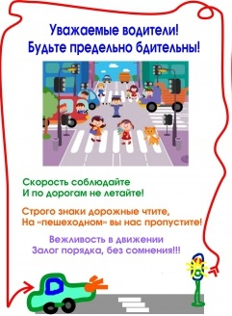

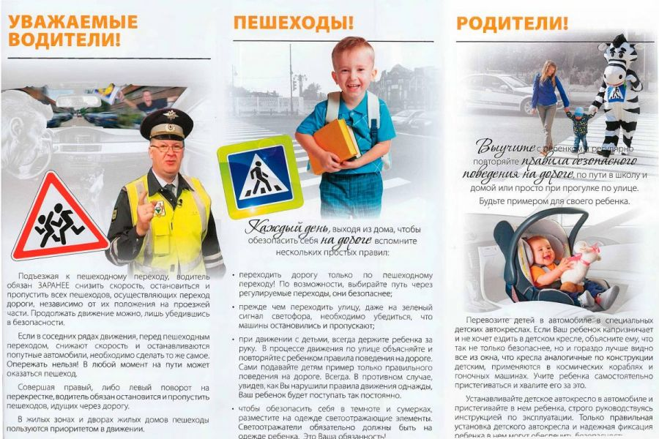

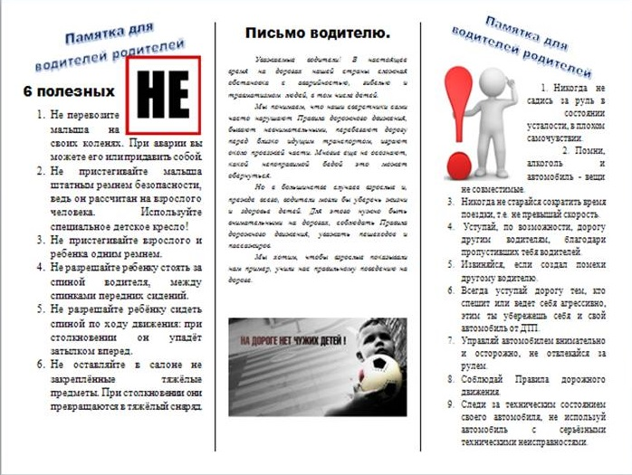

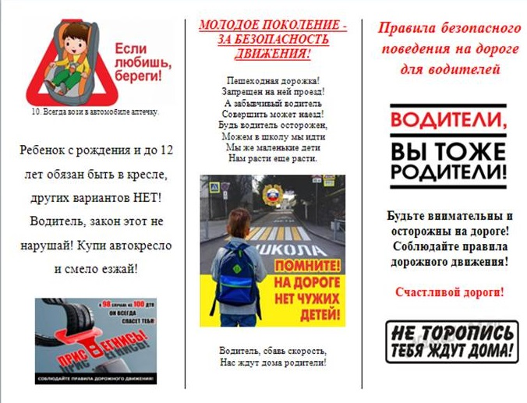

**Приложение 5**

**Анкета для родителей.**  
**«ПРАВИЛА И БЕЗОПАСНОСТЬ ДОРОЖНОГО ДВИЖЕНИЯ»**  
**Уважаемые родители!**

*Воспитание грамотного участника дорожного движения - составляющая воспитания человека нового типа. И пока взрослые не привыкнут к тому, что соблюдение правил дорожного движения (ПДД) – это не только требование законодательства, но прежде всего норма поведения в обществе, рост дорожно-транспортного травматизма остановить невозможно. Восстановить утерянный инстинкт самосохранения в обществе можно только сообща.  
Просим Вас всерьез задуматься об этой проблеме и ответить на следующие вопросы. Ваши искренние ответы помогут нам в дальнейшей работе с детьми.*

*Фамилия, имя, отчество анкетируемого, год рождения.*

1.Считаете ли Вы важной эту проблему для Вас и Ваших близких?  
а) да;  
в) нет;  
в) затрудняюсь ответить?  
2.Как вы думаете, с какого возраста нужно обучать детей ПДД:  
а) до 3 лет;  
б) ещё до школы;  
в) в школе;  
г) с 10 лет?  
3.Готовы ли вы вместе с детьми участвовать в обучающих программах по ПДД:  
а) готовы;  
б) не готовы;  
в) возможно?  
4.Как вы относитесь к соблюдению ПДД:  
а) действую, как мне удобно и быстрее;  
б) стараюсь соблюдать;  
в) всегда соблюдаю?  
5.Есть ли в семье автомобиль:  
а) да;  
б) нет?  
6.При поездке в автомобиле, где обычно находится ваш ребёнок-дошкольник:  
а) на переднем сиденье;  
б) стоит позади передних кресел;  
в) сидит на заднем сиденье;  
г) сидит в авто кресле на заднем сиденье?  
7.Как обычно вы общаетесь с ребёнком на тему безопасности на дороге:  
а) говорю, чтобы был внимательным на дороге;  
б) обсуждаем маршрут движения;  
в) ребёнку достаточно того, что ему рассказывают о ПДД?  
8.С кем гуляет ваш ребёнок:  
а) один, я наблюдаю из окна;  
б) гуляем вместе: ребёнок играет, я сижу на скамейке и разговариваю с соседкой;  
в) нахожусь рядом с ребёнком, контролирую ситуацию?  
9.Как вы реагируете, если на ваших глазах чужие дети нарушают правила дорожного движения:  
а) делаю замечание;  
б) не обращаю внимания, у них есть свои родители;  
в) затрудняюсь ответить?  
10.Как знакомите ребёнка с ПДД:  
а) в форме игры;  
б) в форме советов и предостережений?  
11.Обучаете ли вы своего ребёнка правилам поведения в транспорте:  
а) да;  
б) нет?  
12.Есть ли у вас литература, игры по данной теме:  
а) есть;  
б) нет?  
13.Хотелось бы вам получить квалифицированную консультацию по воспитанию культуры поведения в общественных местах и на улице?  
а) да;  
б) нет;  
в) не знаю?  
14. Обучение детей правилам безопасности на дороге – это задача:  
а) ГИБДД;  
б) детского сада;  
в) родителей?  
15.Как Вы думаете, какой % детей от общего числа погибших по разным причинам детей, составляют дети, пострадавшие в ДТП?  
-------------------------------------------------------------------------------------------------------

**ПОМНИТЕ!!!**

**Воспитатели – не доучили,**

**Родители – не досмотрели,**

**ГИБДД – не доорганизовало**  
**Водитель – не среагировал,**

**а в результате – ребенок пострадал в дорожно-транспортном происшествии.**

**Спасибо за участие в опросе.**

**Безопасного Вам пути!**

***Анкета для родителей  
«БЕЗОПАСНОСТЬ НАШИХ ДЕТЕЙ НА УЛИЦАХ ГОРОДА ИЛИ СЕЛА»***

**1. Знает ли ваш ребёнок свой домашний адрес?**Да, знает название города (села), улицы, номер дома, квартиры, телефон______________________  
Знает только1 – 2 пункта из первого ответа______________________________

**2. Как вы добираетесь с ребёнком из детского сада домой?**Пешком _______  
На транспорте _________

**3. Соблюдаете ли вы ПДД, когда идёте с ребёнком пешком?**Да, всегда переходим дорогу по пешеходной дорожке и смотрим на сигнал светофора ________  
Переходим дорогу по пешеходной дорожке, если нет машин на сигналы светофора не смотрим _________  
Нет, переходим дорогу, там где удобно _________

**4. Как часто вы говорите ребёнку о необходимости соблюдать ПДД?**Ежедневно ________  
Иногда _________  
Очень редко ________

**5. Когда вы в последний раз показывали ребёнку знаки дорожного движения и рассказывали, что они обозначают?**

Постоянно показываю, когда переходим дорогу или едем в транспорте __________  
Достаточно давно _________

**6. Различает ли ваш ребёнок сигналы транспортного и пешеходного светофоров?**

Да, различает и всегда стоит на месте, если горит красный сигнал светофора и зелёный сигнал для машин _________  
Часто путает сигналы транспортного и пешеходного светофоров _________  
Не знает, что существует пешеходный и транспортный светофоры, и ориентируется  
только на действия родителей ___________

**7. Как ваш ребёнок ведёт сбя в общественном транспорте?**Спокойно ждёт транспорт на остановке; входит вместе со взрослыми ; садится на сиденье, если есть возможность; не высовывается из окна, не сорит и не кричит в салоне_________  
Ждёт транспорт на остановке; входит в любую дверь, пробирается быстрее к свободному месту, расталкивая других пассажиров; говорит громко __________  
На ходу заскакивает в салон вместе со всеми взрослыми; требует освободить ему место; может залезть на кресло с ногами; говорит громко, не реагирует на замечания других пассажиров___________

**8. Считаете ли вы, что даёте ребёнку знания и практические навыки поведения на улице и в общественном транспорте в полном объёме?**Да, ребёнок знает основные знаки, может их назвать, рассказать для чего они нужны, применяет в жизни знания ПДД _________  
Сомневаюсь, потому что знания у ребёнка поверхностные, он часто ошибается в названии знаков, не всегда знает, как себя вести на улице и в транспорте__________  
Нет, не хватает времени, чтобы давать ребёнку знания в этой области __________

**9. Пользуетесь ли вы правилом (если вы водитель авто) «Перевозка детей с помощью специальных удерживающих средств» ?**Всегда; Помогаю ребёнку сесть в кресло, пристегиваю, и только потом сам (сама) сажусь в авто___________  
Всегда; Слежу за тем, что ребёнок сел в кресло, сажусь сам (сама в авто напоминаю ребёнку, что нужно пристегнуться___________  
«Не считаю нужным» или «Главное, что б инспектор не остановил» __________

**10. Как вы думаете, кто должен учить детей правилам дорожного движения?**  
Детский сад __________  
Школа _________  
Семья ________  
Средства массовой информации ___________  
Детский сад и семья совместными усилиями ___________  
Ребёнок самостоятельно освоит правила на практике, когда пойдёт в школу _______